《Zigbee网络原理与应用》

考试分为填空题，选择题，简答题，应用题。共三套，随机抽题。

一、选择题

1、下列哪个不是Zigbee的特点。（B）

A、近距离 B、高功耗 C、低复杂度 D、低数据速率

【解析】：Zigbee的特点是近距离、低功耗、低成本、时延短、网络容量大、安全可靠。

2、当超过有效载荷消息(Payload )长度的限制时，可以使用分割组装，这只在（B）特征集中出现。

A、Zigbee B、Zigbee Pro C、IEEE802.11b D、IEEE802.15.11a

3、作为Zigbee技术的物理层和媒体接入层的标准协议是（C）。

A、IEEE802.11b B、IEEE802.15.11a C、IEEE802.15.4 D、IEEE802.15.12

【解析】：**IEEE 802.15.4描述了低速率无线个人局域网的物理层和媒体接入控制协议。**

网络层/安全层和应用层由Zigbee联盟定义。

4、Zigbee中每个协调点最多可连接的节点数和一个Zigbee网络最多可容纳的节点数分别为（D）。

A、255，65533 B、258，65534 C、258，65535 D、255，65535

5、（D）函数便开始运行OSAL系统。

A、osal_int_disable( ) B、zmain_ext_addr( )

C、osal_init_system( ) D、osal_start_system( )

【解析】：osal_start_system( )系统主循环函数。这个函数始终不停地轮询队列链表，来处理系统发生的各种事件。

osal_init_system(); //初始化操作系统，主要是堆栈，时钟，电源模式，任务号分配

osal_int_disable( );//关总中断

zmain_ext_addr( );//从Z-stack的NV中读取 IEEE地址

6、下面不是NWK层职责的是（D）

A、加入和离开一个网络； B、为帧运用安全功能；

C、发现单跳的邻居； D、发送信标或检测、跟踪信标。

【解析】：Zigbee网络层的主要作用是负责网络的建立、允许设备加入或离开网络、路由的发现和维护。Zstack的NWK层负责的功能有：节点地址类型的分配、协议栈模版、网络拓扑结构、网络地址的分配的选择。

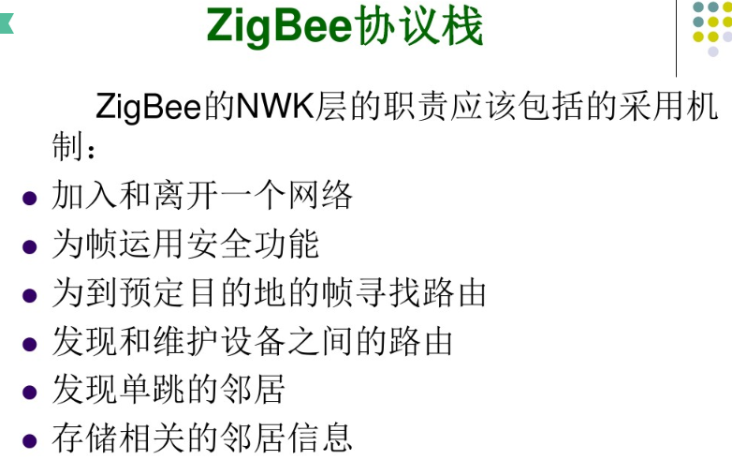

7、Zigbee所涉及的无线通信技术有（D）。

A、CCA B、DSSS C、CSMA/CA D、以上都是。

【解析】：

DSSS[直接序列展频技术](https://baike.baidu.com/item/%E7%9B%B4%E6%8E%A5%E5%BA%8F%E5%88%97%E5%B1%95%E9%A2%91%E6%8A%80%E6%9C%AF)(Direct Sequence Spread Spectrum)

CCA 信道评估（clear channel access）

CSMA/CA 选通处理器（载波侦听多点接入/避免冲撞）

8、以下不是Zigbee应用层的是（D）。

A、APS； B、应用程序框架（AF）；

C、ZDO和制造商定义的应用对象；D、PD-SAP。

【解析】：Zigbee应用层由应用支持子层APS、Zigbee设备对象ZDO、Zigbee应用框架（AF）、Zigbee设备模版和制造商定义的应用对象组成。

9、分布式网络地址分配机制中的16位地址由下面（D）决定。

A、网络的最大深度（Lm） B、每个父设备拥有的子设备数（Cm）；

C、子设备中有几个是路由器（Rm）D、以上都是

10、所有Zigbee设备必须提供的功能中，错误的是（D）。

A、加入一个网络； B、离开一个网络；

C、重新加入一个网络； D、维护一个相邻设备的列表。

11、以下不是路由选择流程的是（D）。

A、路由搜索的初始化； B、接收路由请求命令帧；

C、接收路由应答命令帧； D、维护路由表。

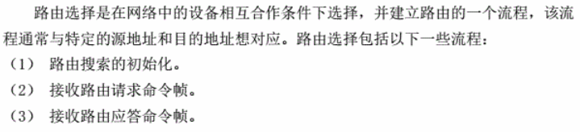

12、NIB由（C）维护。

A、MAC B、PHY C、APS D、NWK

13、Zigbee设备间广播通信是由128比特网络上所有设备间共享的（B）实现的。

A、连接密钥 B、网络密钥 C、控制密钥 D、对称密钥

**网络密钥（network key）：广播通信是通过网络中所有设备共享一个128位的网络密钥加密的。**网络密钥分为标准的和高安全的两种类型。网络密钥的类型决定了网络的分布以及如何初始化网络帧计数器。

连接密钥（link key）：设备之间的单播通信是通过两个设备共享一个128位的连接密钥的方式加密的。

14、对于Zigbee安全的描述，以下错误的是（D）。

A、Zigbee安全架构提供的安全级别取决于对称密钥的保管，采用的保护机制、密钥机制和相关安全策略的合适执行；

B、每一个安全网络只能有一个信任中心存在；

C、若无预告装载，则设备信任中心默认是Zigbee的协调器或协调器指定的设备；

D、网络密钥归Zigbee的所有层使用。

15、当目的地址DstAddr参数设置为0xFFFFH时，进行的是（A）。

A、广播 B、单播 C、多播 D、信标传输

16、Zigbee使用的是（B）频段，共有（）信道。

A、ISM，24 B、ISM，27 C、K，26 D、K，27

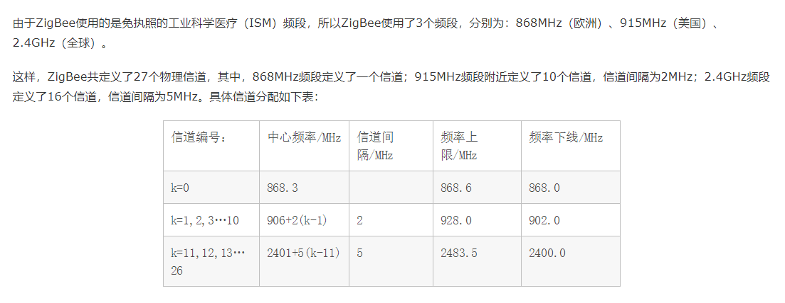

17、ZDO职责不包括（D）。

A、定义网络中设备的角色；

B、发起和/或响应绑定请求；

C、在网络设备之间建立一个安全的关系；

D、在绑定设备之间传输信息。

ZDO（zigbee device objects），zigbee设备对象

ZDO提供应用程序对象、设备配置文件和APS三者之间的接口和基本功能。

ZDO在应用框架和APS子层之间。ZDO职能如下：

• 初始化APS子层、网络层、安全服务提供者（SSP）和其他除了驻留在端点1-254上的终端应用程序以外的设备层。

• 从终端应用程序集合配置信息，以确定并实现“发现”、安全管理、网络管理和绑定管理。

18、关于Zigbee Profile，以下不正确 的是（B）。

A、Zigbee网络中两个设备之间通信的关键是统一一个Profile；

B、Zigbee用住宅的和商业的两个等级定义Profile；

C、Zigbee Profile标识符在Zigbee协议中是主要的枚举量；

D、Zigbee设备模式通过定义串（cluster）来定义所有Zigbee设备支持的功能。

【解析】：Zigbee定义了两类不同的Profile：制造商定义的和公共的，Zigbee在两个等级定义Profile：私人的和公开的

19、在IEEE802.15.4 CSMA/CA算法中需要三个参数，下面有一个不是（A）。

A、Lm B、Nb C、CW D、BE

在IEEE 802.15.4 CSMA/CA算法中,CSMA/CA算法是用于节点问数据传输时的信道争用机制，此算法中有三个重要的参数由每个要传送数据的设备去维护：Nb、CW和BE。  
**Nb**(后退次数，Number Of Back)：Nb的初始值为0，当设备有数据要传送时，经过一段后退时间后，发送CCA检测，若检测到信道忙，则会再一次产生倒退时间，此时Nb值会加1，在IEEE802.15.4中，Nb值最大定义为4，当信道在经过4次的后退延迟时间后仍为忙，刚放弃此次的传送，以避免过大开销。  
**CW** (碰撞窗口的长度，content window length):也就是后退延迟时间的长度，单位是Backoff，一个后退周期的定义在MAC PIB中由参数aUnitBackofPeriod给出，为20symbol的时间。CW的初始值为2，最大值为31。

**BE**(后退指数，Backoff exponent)：取值范围为0～5，15.4推荐的默认值为3，最大值为5。当BE设为0时，则只进行一次碰撞检测。在IEEE 802.15.4中，失败的次数(重传)最多3次。

1. 下面那个不是ZigBee技术的优点 （ B ）

A、近距离 B、高功耗

C、低复杂度 D、低数据速率

2. 作为ZigBee技术的物理层和媒体接入层的标准协议 （ A ）

A、IEEE802.15.4协议 B、IEEE802.11b

C、IEEE802.11a D、IEEE802.12

3. ZigBee（ D ）是协议的最底层，承付着和外界直接作用的任务。

A、支持/应用层 B、MAC层

C、网络/安全层 D、物理层

4. ZigBee（ C ）建立新网络，保证数据的传输。

A、物理层 B、MAC层

C、网络/安全层 D、支持/应用层

5. ZigBee的频带，（ A ）传输速率为20KB/S适用于欧洲。

A、868MHZ B、915MHZ

C、2.4GHZ D、2.5GHZ

6. ZigBee网络设备（ C ），只能传送信息给FFD或从FFD接收信息。

A、网络协调器 B、全功能设备（FFD）

C、精简功能设备（RFD） D、交换机

7. ZigBee（ B ）：无需人工干预，网络节点能够感知其他节点的存在，并确定连结关系，组成结构化的网络。

A、自愈功能 B、自组织功能

C、碰撞避免机制 D、数据传输机制

ZigBee的自组织功能：无需人工干预，网络节点能够感知其他节点的存在，并确定连接关系，组成结构化的网络；

ZigBee自愈功能：增加或删除一个节点，节点位置发生变动，节点发生故障等等，网络都能够自我修复，并对网络拓扑结构进行相应地调整，无需人工干预，保证整个系统仍然能正常工作。

8. MAC层采用了完全确认的（ D ），每个发送的数据包都必须等待接受方的确认信息。

A、自愈功能 B、自组织功能

C、碰撞避免机制 D、数据传输机制

9. ZigBee使用了三个频段，其中2450MHz定义了（ B ）个频道。

A、1 B、16

C、10 D、20

10. ZigBee不支持的网络拓扑结构是（ D ）。

A、星型 B、树型

C、网状 D、环型

1. 下面属于CC2530物理存储器的是：（A）

A. SRAM B. CODE C. DATA D. XDATA

2. 中国使用的Zigbee工作的频段是：（B）

A. 915MHz B. 2.4GHz C. 868MHz D. 433MHz

3. 下面属于信息管理API函数的是：（C）

A. osal_start_timer( ) B. osal_set_event( )

C. osal_msg_allocate( ) D. osal_init_system( ) 初始化操作系统

4. 在Zigbee结构中哪一层与建立网络息息相关：（C）

A. 物理层 B. MAC层 C. 网络层 D. 应用层

5. CC2530数据帧的基本结构由三部分构成：（B）

A. 帧引导序列和帧开始界定符 B. 同步头、需要传输的数据以及帧尾

C. 帧长度、MAC帧头 D. MAC负载和帧尾

6. 在Zigbee网络中协调器需要网络中的每个设备都收到数据使用下述哪种地址模式：（A）

A. 广播寻址 B. 组寻址 C. 单点寻址 D. 间接寻址

7. 如果将CC2530的P1端口设置为外设I/O功能，需要设置哪个寄存器：（D）

A. P0SEL B. P1SEL C. P0DIR D. P1DIR

8. 在Zigbee网络中具有路由转发功能的节点是（C）

A. 网关节点 B. 传感器节点 C. 路由器节点 D. 终端节点

9. IEEE802.15.4在2.4G频段上定义了几个信道（A）

A. 16 B. 10 C. 27 D. 1

10. 下面属于MAC层与网络层管理服务接口的是：（C）

A. NLME-SAP B. MCPS-SAP C. MLME-SAP D. NLDE-SAP

1.下面哪个不是ZigBee技术的优点（B）。

A.低复杂度 **B.高功率** C.近距离 D.低数据速率

2.在ZigBee技术中，PHY(物理)层和 MAC（数据链路或媒体接入）层采用（A）协议标准。

**A.IEEE 802.15.4** B. IEEE 802.11b C.IEEE 802.11a D.IEEE 802.12

3.在IEEE 802.15.4标准协议中，规定了2.4GHz物理层的数据传输速率为（C ）。

A.100kb/s B.200kb/s **C.250kb/s**  D.350kb/s

4.ZigBee，这个名字来源于_______使用的赖以生存和发展的通信方式。（B）

A.狼群  **B.蜂群**  C.鱼群 D.鸟群

二、填空题

1、Zigbee无线传感网络由PC机、网关、路由节点、传感器节点等四部分组成。

2、Zigbee2007规范定义了Zigbee和ZigbeePro两个特征集。

3、Zigbee特征集提供了树寻址、AODV网状路由、单播、广播和群组通信以及安全等特征；Zigbee Pro特征集则用随机寻址取代Zigbee特征集的树寻址，在AODV中提供了多对一源路由备选方案，增加了有限的广播寻址功能和对对“高级”安全性的支持功能。

4、Zigbee联盟目前积极推广的市场有家庭自动化、建筑/商业大楼自动化和先进抄表基础建设等三大市场

4、Zigbee联盟目前积极推广的市场有家庭自动化(HomeAutomation)、商业大楼自动化(BuildingAutomation)和自动读表系统(AutomaticMeterReading)等三大市场

5、在Zigbee网路层中定义了三种角色，第一个是网路协调节点（Coordinator），负责网路的建立及网路位置的分配；第二个是路由器节点（Router），主要负责找寻、建立及修复资料封包路由路径，并负责转送资料封包，同时也可配置网路位置给子节点；第三个是末端装置节点（End Device），只能选择加入别人·已经形成的网络，可收送资料，但不能帮忙转送封包。

6、RFD通常只能用作Zigbee网络中的终端设备。

7、Zigbee网络中设备有随机分配机制和分布式分配机制两种。

8、Zigbee网络工作频带为868MHz时，其数据传输速率为20kb/s。915MHz 40kb/s

9、Z-stack中，OSAL是协议栈的核心，通过osal_Init_Tasks()函数创建OSAL任务，其中TaskID为每个任务的唯一标识号；任何OSAL任务必须分为两步：1）进行任务初始化；2）处理任务事件。

10、Zigbee设备网络地址有两种，即64位IEEE地址（MAC地址或扩展地址）和16位网络地址（逻辑地址或短地址）。

11、Zigbee无线传感器网络的协调器是通过选择网络工作信道及个域网识别标志（PANID或网络号）来启动一个Zigbee无线传感器网络。

12、ZigBee中的应用框架是为驻扎在Zigbee设备中的应用对象提供活动的环境。最多可以定义240个相对独立的应用程序对象，且任何一个对象的端点编号都是从1到240。此外还有两个附加的终端节点：端点0被保留用于ZDO接口；端点255固定用于所有应用对象广播数据的数据接口功能。端点241-254保留（留给未来扩展使用）。

13、Zigbee的设备发现请求形式有广播寻址和单播寻址。

14、Zigbee设备间安全是基于一个连接密钥和一个网络密钥。APL同等实体之间单播通信是由128比特两设备间的连接密钥获得的。

15、Zigbee安全服务包括密钥建立、密钥传输、帧的保护和设备管理，这些安全服务形成了Zigbee设备内实施安全策略的结构单元。

16、Zigbee设备之间的安全取决于密钥的初始化设置。

17、两个节点在应用层上建立起来的一条逻辑链路即为Zigbee设备间的绑定。

18、配置绑定服务，有两种机制：1）若目标设备的扩展地址（64位地址）已知，可通过调用zb_BindDeviceRequest()建立绑定条目；2）若目标设备的扩展地址未知，则先进入一个允许绑定的状态，并通过zb_AllowBindResponse()对配对请求作出响应，然后在源节点中执行zb_BindDeviceRequest()（目标地址设为无效）可实现绑定。

19、Zigbee网络中，最小的资源消耗和最大的安全性能之间的矛盾是这一网络的首要问题，两者之间的平衡需要考虑有限的能量、有限的存储空间、有限的计算能力、有限的通信宽带和有限的通信距离等五个方面的问题。

20、无线传感网加密算法有6个，即DES、AES、RSA、DSA、MD5和SHA-1。

【解析】：对称加密算法DES、AES，非对称算法RSA、DSA，三列算法SHA-1、MD5

1. CC2530的串口模式分为异步UART模式、同步SPI模式。
2. CC2530包括3个8位输入/输出（I/O）端口，分别是P0、P1、P2。
3. MAC层提供MAC层数据服务和MAC层管理服务，并负责数据成帧。
4. Zigbee硬件分为三部分，即CC2530核心板、协调器底板和路由器底板。
5. 在Zigbee结构中网络层与建立网络息息相关。
6. CC2530的8051CPU有四个不同的存储空间，分为CODE、DATA、XDATA和SFR。

11. IEEE802.15.4的数字高频调制使用2.4G直接序列扩频技术。【1.0分】

12. Zigbee是一种近距离、低复杂度、低功耗、低成本双向无线通讯技术。

13. Zigbee有三种网络拓扑结构，分别是星型、树型和网状型。

14. Zigbee硬件分为三部分，即CC2530核心板、协调器底板和路由器底板。

15. CC2530的8051CPU有四个不同的存储空间,分为CODE、DATA、XDATA和SFR。

16. ZDO层提供了Zigbee设备管理功能包括：网络建立、发现网络、加入网络、应用端点的绑定和安全管理等服务。

1. 一个ZigBee网络由**一个协调器节点、多个路由器**和**多个终端设备节点**组成。
2. ZigBee的安全性比较高，其加密技术采用**128位AES**加密算法。
3. ZigBee技术的网络拓扑结构主要有**星型网络、网状型网络、树型网络**三种。
4. ZigBee中每个协调点最多可连接**255**个节点，一个ZigBee网络最多可容纳**65535**个节点。

三、解释下面缩略词的在Zigbee中的中文意思

MAC、NWK、APL、CCA、DSSS、ZDO、LPR、CSMA/CD、PAN、GTS、LLC、PD-SAP、PLME、FFD、RFD、NIB、NLME、NLDE、PDU、APSDE、APSME、WSN

MAC（数据链路层或介质接入控制层或媒体控制层）、

NWK（网络层）、

APL（应用层）、

CCA（清洁信道评估）、

DSSS（直接序列扩频）、

ZDO（Zigbee设备对象）、

LPR（低功耗路由器）、

CSMA/CD（载波侦听多点接入/冲突检测）、

PAN（个人区域网）、

GTS（处理和维护保护时隙）、

LLC（逻辑链路控制）、

PD-SAP（物理层数据服务接入点）、

PLME（物理层管理实体）、

FFD（全功能设备）、

RFD（精减功能设备）、

NIB（网络信息库）、

NLME（网络层管理实体）、

NLDE（网络层数据实体）、

PDU（协议数据单元）、

APSDE（应用支持子层数据实体）、

APSME（应用支持子层管理实体）、

WSN（无线传感网）

四、简答题

1、请简述Z-Stack（TI），并画出其运行流程图。

Z-Stack（TI）采用操作系统的思想来构建，采用事件轮循机制，当各层初始化之后，系统进入低功耗模式，当事件发生时，唤醒系统，开始进入中断处理事件，结束后继续进入低功耗模式。如果同时有几个事件发生，判断优先级，逐次处理事件。

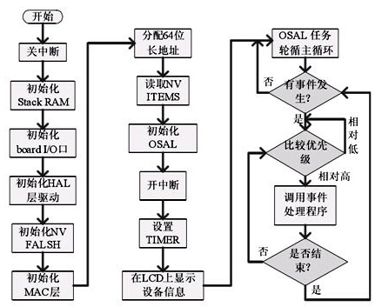

Z-Stack 系统运行流程图

3、请简述MAC层的主要功能。

MAC层提供MAC层数据服务和MAC层管理服务，并负责数据成帧。

采用CSMA/CA机制来访问信道

PAN的建立和维护

支持PAN网络的关联和解除关联

协调器产生网络信标帧，普通设备根据信标帧与协调器同步

处理和维护保证GTS

在两个对等MAC实体间提供可靠链路

4、请简述Zigbee的三种网络拓扑结构。

Zigbee有三种网络拓扑结构，分别是星型、树型和网状型。

在星型拓扑结构中，所有的终端设备只和协调器之间进行通信。  
树型网络由一个协调器和多个星型结构连接而成，设备除了能与自己的父节点或子节点互相通信外，其他只能通过网络中的树型路由完成通信。

ZigBee技术具有强大的组网能力，可以形成星型、树型和网状网，设计者可根据实际项目需要来选择合适的网络结构。

星形拓扑是最简单的一种拓扑形式，包含一个Coordinator（协调者）节点和一系列的 End Device（终端）节点。每一个End Device 节点只能和 Co-ordinator节点进行通讯。如果需要在两个 End Device 节点之间进行通讯必须通过Co-ordinator节点进行信息的转发。

网状网络(Mesh)只要彼此在对方的无线辐射范围内，任何两个FFD设备之间都能直接通信，在Mesh网络中每一个FFD设备都可以认为是网络路由器，都可以实现对网络报文的路由转发功能，Mesh网在构建时比较复杂，节点所要维护的信息较多；

簇状网络是一个复杂的星型网络，一个扩展的星型拓扑或是由多个简单的星型M络组成的拓扑结构，在簇状网络中，网络协调者、路由器和终端没备的功能清晰，相对于Mesh网络，构建簇状网络比较简单，所需的资源相对较少，并且可以实现网络的路由转发功能，从而也扩大了网络的通信范围。

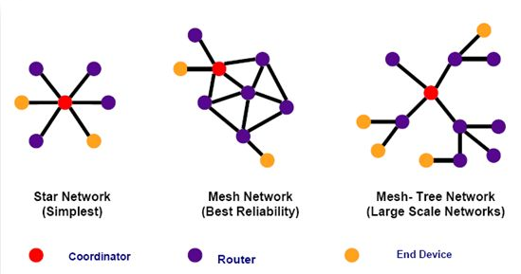

9、请绘出APS子层的构成和接口图。



17. 简述Zigbee网络三种主要设备及其功能。

Zigbee网络层中的设备有三种类型：协调器节点、路由器节点和终端节点，分别实现不同的功能。

协调器具有建立新网络的能力。

协调器和路由器具备允许设备加入网络或者离开网络、为设备分配网络内部的逻辑地址、建立和维护邻居表等功能。

Zigbee终端节点只需要有加入或离开网络的能力即可。

* Zigbee网络协调器是整个网络的中心，它的功能包括建立、维护和管理网络，分配网络地址等。
* Zigbee网络路由器主要负责路由发现、消息传输、允许其他节点通过它接入到网络。
* Zigbee终端节点通过Zigbee协调器或者Zigbee路由器接入到网络中，Zigbee终端节点主要负责数据采集或控制功能，但不允许其他节点通过它加入到网络中。

19. 简述端点的作用。

端点的主要作用可以总结为以下两个方面：

数据的发送和接收：当一个设备发送数据时，必须指定发送目的节点的长地址或短地址以及端点来进行数据的发送和接收，并且发送方和接收方所使用的端点号必须一致。

绑定：如果设备之间需要绑定，那么在Zigbee的网络层必须注册一个或者多个端点来进行数据的发送和接收以及绑定表的建立。

20. 简述CC2530中断处理过程。

中断申请：中断源向CPU发出中断请求信号（中断申请一般需要在程序初始化中配置相应的中断寄存器开启中断）；

中断响应：CPU检测中断申请，把主程序中断的地址保存到堆栈，转入中断向量入口地址；中断处理：按照中断向量中设定好的地址，转入相应的中断服务程序；

中断返回：中断服务程序执行完毕后，CPU执行中断返回指令，把堆栈中保存的数据从堆栈弹出，返回原来程序。

**1、简要回答ZigBee技术有哪些特点？（请列出至少四个）**

**答 ：** ZigBee的特点主要有以下几个方面：

（1）低功耗：在低耗电待机模式下，2节5号干电池可支持1个节点工作6-24个月，甚至更长。这是ZigBee的突出优势。相比之下蓝牙可以工作数周、WiFi可以工作数小时；

（2）低成本：通过大幅简化协议是成本很低（不足蓝牙的1/10），降低了对通信控制器的要求，按预测分析，以8051的8位微控制器测算，全功能的主节点需要32KB代码，子功能节点少至4KB代码，而且ZigBee的协议专利免费；

（3）低速率：ZigBee工作在250kbps的通讯速率，满足低速率传输数据的应用需求；

（4）近距离：传输范围一般介于10～100m之间，在增加RF发射功率后，亦可增加到1-3km。这指的是相邻节点间的距离。如果通过路由和节点间通信的接力，传输距离将可以更远；

（5）短时延：ZigBee的响应速度较快，一般从睡眠转入工作状态只需15ms，节点连接进入网络只需30ms，进一步节省了电能。相比较，蓝牙需要3-10s、WiFi需要3s；

（6）高容量：ZigBee可采用星状、片状和网状网络结构，由一个主节点管理若干子节点，最多一个主节点可管理254个子节点；同时主节点还可由上一层网络节点管理，最多可组成65000个节点的大网；

（7）高安全：ZigBee提供了三级安全模式，包括无安全设定、使用接入控制清单(ACL)防止非法获取数据以及采用高级加密标准(AES128)的对称密码，以灵活确定其安全属性；

（8）免执照频段：采用直接序列扩频在工业科学医疗2.4GHz(全球)频段。

**2、ZigBee技术为什么要使用自组织网来通信？**

**答：**网状网通信实际上就是多通道通信，在实际工业现场，由于各种原因，往往并不能保证每一个无线通道都能够始终畅通，就像城市的街道一样，可能因为车祸，道路维修等，使得某条道路的交通出现暂时中断，此时由于我们有多个通道，车辆（相当于我们的控制数据）仍然可以通过其他道路到达目的地。而这一点对工业现场控制而言则非常重要。

**3、凡符合什么条件的短距离通信就可以考虑采用ZigBee技术？（请列出至少四条）**

**答**：通常，符合如下条件之一的短距离通信就可以考虑应用ZigBee：

（1）需要数据采集或监控的网点多；

（2）要求传输的数据量不大，而要求设备成本低；

（3）要求数据传输可靠性高，安全性高；

（4）要求设备体积很小，不便放置较大的充电电池或者电源模块；

（5）可以用电池供电；

（6）地形复杂，监测点多，需要较大的网络覆盖；

（7）对于那些现有的移动网络的盲区进行覆盖；

（8）已经使用了现存移动网络进行低数据量传输的遥测遥控系统。

应用题

1、我国北京的某个图书书店将扩建成为综合性智能图书大厦，该综合性图书大厦，将进行基于物联网应用技术的智能化建设工程。重新建筑和建设一个区域作为借阅厅、改建原有的购书区、建设智能化管理中心、以及财务室的安防管理。网络中心控制区为该图书大厦的弱电室，主要需要进行改建升级的网络设备规划建设。新装修借阅区要求利用RFID技术，该设备可以对图书的数量进行RFID中距离清点和丢失检测管理。用RFID技术、对顾客进行办理借阅高频借书和身份卡。并且使用上述UHF的RFID技术实现借书。并且在该区需要进行购书区的图书价格标注。

建设基于物联网应用技术的管理中心建设，实现主要通过监控财务室的安全情况，营造良好的办公环境。可以实时通过摄像头监控财务重点进入监控和人体红外进入财务室情况。在该区管理人员可以通过观看LED屏幕的信息，即时掌握图书大厦的情况。对于购书区建设达到无烟环境以及扫码结算。对财务室重点建设，需要监控火情。

各区域业务功能及要求如下：

（1）网络中心控制区，主要负责存放全部智能博物馆的WIFI、RS232、RS485网络核心设备、继电器、以及数字量及相关控制设备。

（2）借阅厅：要求利用RFID技术，该设备可以对图书的数量进行RFID中距离清点和丢失检测管理。用RFID技术、对顾客进行办理借阅高频借书和身份卡。并且使用上述RFID技术实现借书，以及移动端图书信心和数量查询。主要通过监控工作人员的阅览和读书环境的温度湿度及时通风换气，营造良好的办公环境。本区功能较为集中需要通信方式具有很高的可靠度。

（3）管理中心：主要通过监控财务室的安全情况，营造良好的办公环境。可以实时通过摄像头监控财务重点进入监控和人体红外进入财务室情况。在该区管理人员可以通过观看LED屏幕的信息。使用无线感知技术自主开发无线多报警灯系统。在该区管理人员可以通上述自主开发的报警灯观看多种情况的报警指示。实现对图书大厦的烟火报警提示功能。并且，为营造良好的管理中心的办公环境，需要监控该区域的温湿度、光照信息，并且为了不影响办公，不能进行大规模改建。

（4）购书区：通过感知技术实现烟感与管理中心的多功能报警的联动，在购书厅禁止吸烟，需要进行监测以报警灯提醒该区顾客注意。在该区需要进行图书购物结算功能任务。

（5）财务室：重点进行安防监控进入财务室的人体监控，以及进入财务室大门的人体感应和监控图像上传联动。并且进行火焰监控防止火灾的发生。在该区的感知技术需要较高的安全级别，需要通信发送有更高可靠性。

（6）灯光管理系统，在管理中心可通过无线节点的面板的LED，实时显示借阅区和购书区的灯光状态，以及可以通过手持无线节点控制上述2大功能区域的灯光。

(1)系统设计原则（10分）

本设计根据模块化和功能独立性原则，将设计分为两大部分。

第一部分是感知层设备选型、布局安装连接；第二部分是应用软件部署于配置。

(2)若该系统网络部分采用Zigbee网络，请对系统和网络进行设计（15分）

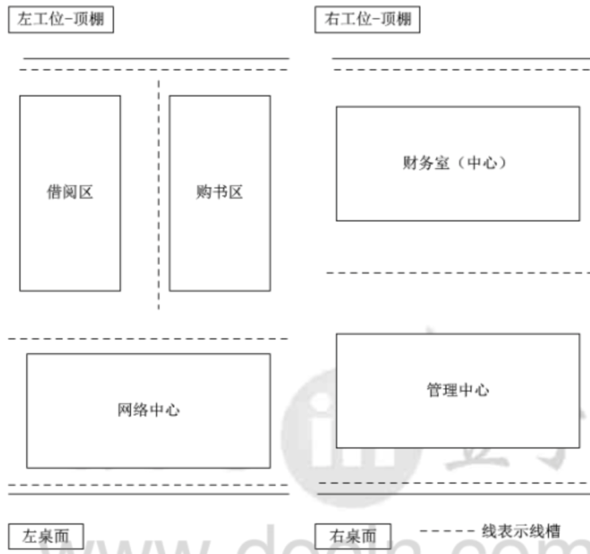

(3)对你设计的系统进行设备选择并画出设备布局图（15分）

